生态环境保护执法大练兵
工作 简报
第7期
梅州市生态环境局执法监督科 编印 2021年10月16日

迎国庆，保安全——梅州市生态环境局开展
危险废物安全检查

在国庆假期前夕，为有效防范化解安全生产和环境安全重大风险，梅州市生态环境局分管领导带领环境执法人员开展危险废物安全检查，组织对全市危险废物重点产生单位和危险废物经营单位的生产现场、贮存场所、制度落实、安全教育等方面进行全面检查，全面排查环境安全风险隐患，严格落实环境风险管控措施，严防环境安全事故发生。
9月30日上午，市生态环境局张文画副局长率队检查了医疗废物集中处置、废线路板综合利用、危险废物综合收集等重点企业。检查组对企业的生产车间、危废仓库、污水处理池、事故应急池、周边环境等进行了全方位的细致排查，深入了解企业落实各项安全生产措施的工作情况，现场提出存在不足和整改措施，要求杜绝跑冒滴漏现象、设有开关的贮存场所不能存放易燃物品、废气要及时有效收集等。
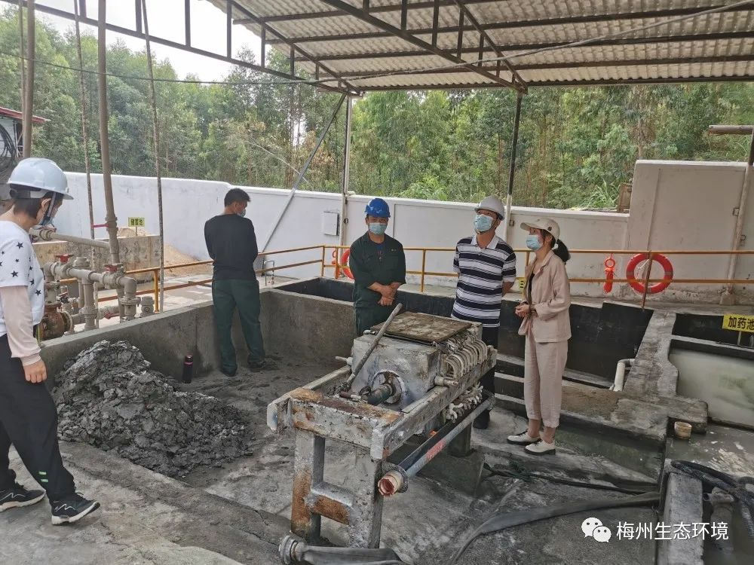
检查组通过现场检查、查阅台账、座谈交流等形式，进一步强调了国庆假期期间对环境安全的严格要求。要求企业必须做到：一要提高安全意识。再三强调要把安全放在首位，严格落实企业主体责任，落实好“一线三排”等各项管理制度；二要开展安全教育。节前召开一次员工安全教育培训会，强调责任感和紧迫感，人人都要提高安全防范意识，打起十二分精神，特别是疫情期间一定要落实好安全防护工作，确保医疗废物末端处置环境不能出问题；三要排查环境隐患。各企业要在节前开展一次环境风险隐患排查，对照危险废物全过程规范化管理要求进行梳理自查，加强设施运行管理维护和定期检修，确保各项污染防治设施安全、稳定运行。四要做好应急措施。特别是针对近期限电政策的实施，要及时分析存在的安全隐患，加强节日期间的应急准备和值守工作，坚决杜绝环境安全事故的发生。
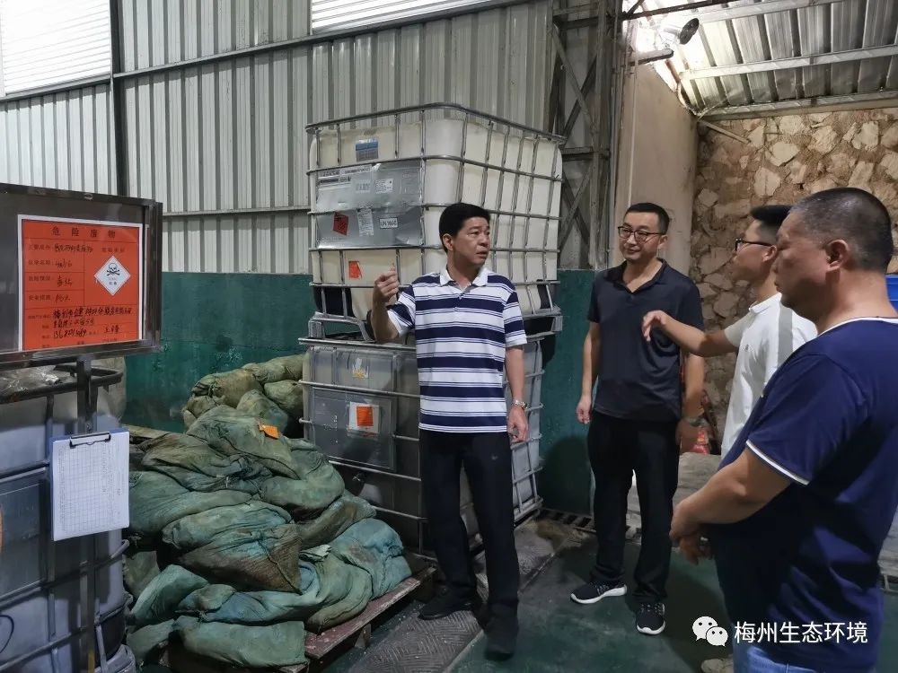

实战检查练兵——新危废 新认识 新要求市生态环境局

开展铝灰渣应急处置专项检查
为进一步加强铝灰渣危险废物应急处置管理，积极防控铝灰渣收运处置环节的环境风险，强化危险废物现场执法检查工作能力，10月12-13日，市生态环境局到梅州皇马水泥有限公司、广东塔牌集团股份有限公司蕉岭分公司、蕉岭县龙腾旋窑水泥有限公司等协同处置单位开展铝灰渣应急处置专项检查。 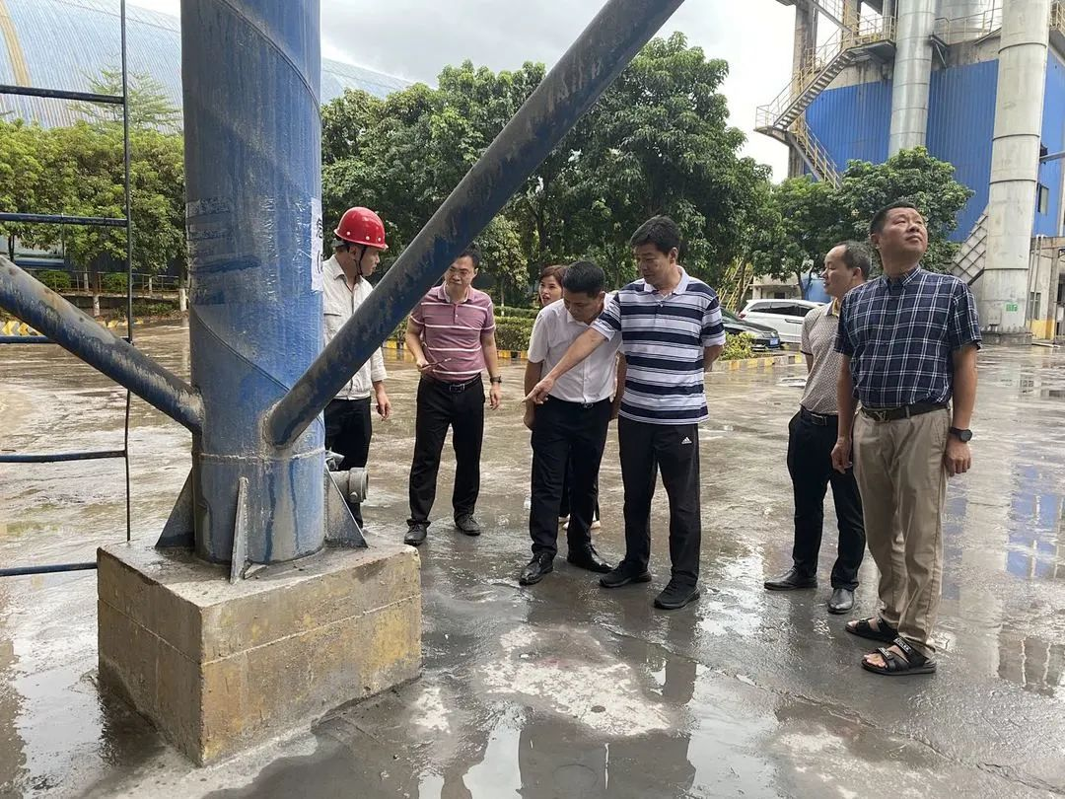
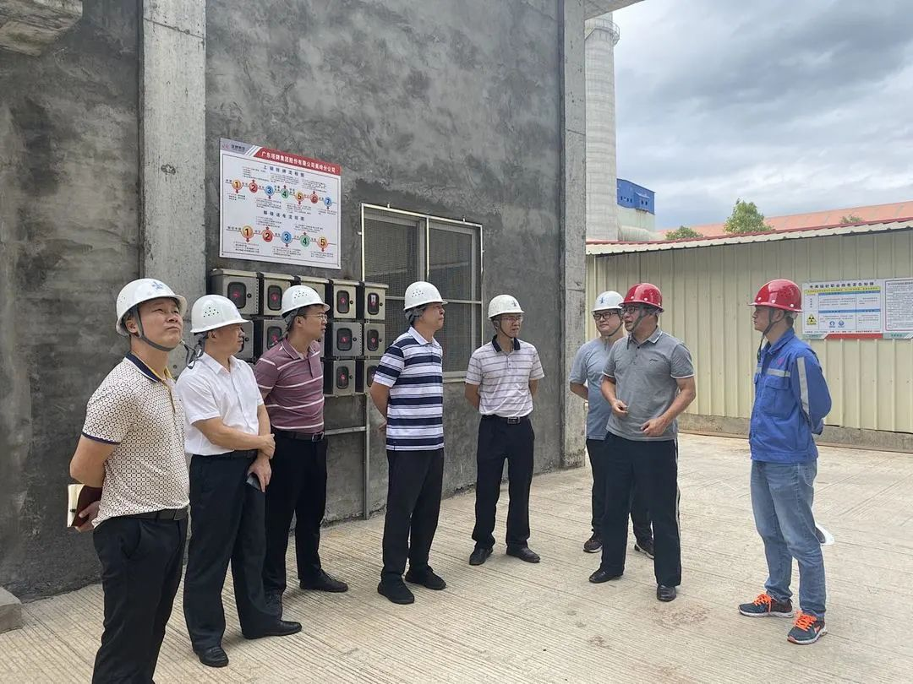
铝灰渣和二次铝灰等危险废物从2021年1月1日开始纳入《国家危险废物名录》（2021年版）范畴，属于新类别危险废物。目前，省内还未建成相应的处理处置资质项目，根据省生态环境厅《加强铝灰渣监管和利用处置能力建设专项工作方案》要求，在全省开展铝灰渣应急利用处置工作并在2022年6月底前结束。我市水泥行业原辅材料存在高硅低铝现象，水泥生产企业能应急解决省内部分铝灰渣的出路，对该类别危险废物具有一定的消纳能力。
检查组要求企业要认真落实污染防治主体责任，做好“一方案五管理”：一是尽快完善应急处置方案，主动对接外市铝灰渣产生企业，做到未雨绸缪，积极防范应急处置环境风险；二是做好决策管理，企业管理层要仔细研判有关决策，建立工作专班，由专人负责应急处置全流程工作；三是做好制度管理，按照危废经营许可证和规范化管理要求制订相关管理制度并上墙张贴，严格落实污染防治、巡查登记、员工培训等各项工作措施；四是做好专区管理，划定专区对铝灰渣进行严格贮存和处置，扎实做好防扬散、防流失、防渗漏等“三防”措施，设置区域和场所警戒警示标识；五是做好台账管理，根据企业生产需求按月按需接收外市铝灰渣，做到按计划有序接收，完善网上申报、贮存出入库台账和联单管理，切实防范库存环境隐患；六是做好环境管理，定期检测废气污染物指标，严格控制铝灰渣配比用量，确保水泥窑污染物达标排放。

纪律作风练兵—市生态环境局召开纪律教育专题学习会
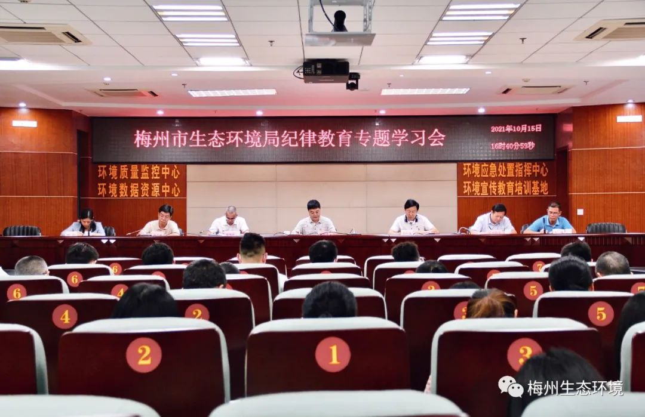
10月15日，市生态环境局召开纪律教育专题学习会。局党组书记、局长姚铠滔同志出席会议并讲话，市纪委监委驻市自然资源局纪检监察组组长胡文恭同志作警示教育辅导。局机关及直属事业单位全体干部职工、各基层分局中层以上干部约200人参加了会议。
会议组织观看了市纪委监委摄制的警示教育片《梅州基层干部套取公款系列案件剖析——套牢》。胡文恭同志以《严明纪律、优良作风，砥砺政治本色》为题，通过以案说纪，警示要求全体党员干部自觉坚守政治纪律、信守组织纪律、严守廉洁纪律、恪守群众纪律、死守工作纪律、固守生活纪律。
姚铠滔同志传达学习了省、市领导干部党章党规党纪教育培训班精神，并围绕“学党史悟思想，守纪律铸忠诚”主题，结合开展党史学习教育提出了具体要求。姚铠滔强调，要加强理论武装，把牢政治方向，始终保持自我革命精神，深刻认识全面从严治党的重要性必要性紧迫性，更加自觉做到“两个维护”。要严明纪律规矩，自觉做好表率，不断提高政治判断力、政治领悟力、政治执行力。要把学史与守纪有机结合，改进工作作风，带头做党的优良传统和作风的传承人、风清气正的践行者。要加强纪法教育相衔接，自觉筑牢不敢腐、不能腐、不想腐的思想防线，始终以“赶考”姿态推进党风廉政建设和反腐败斗争。

实战应急演练—梅县分局在梅县区新城水厂组织开展高锰酸钾溶液泄漏应急演练
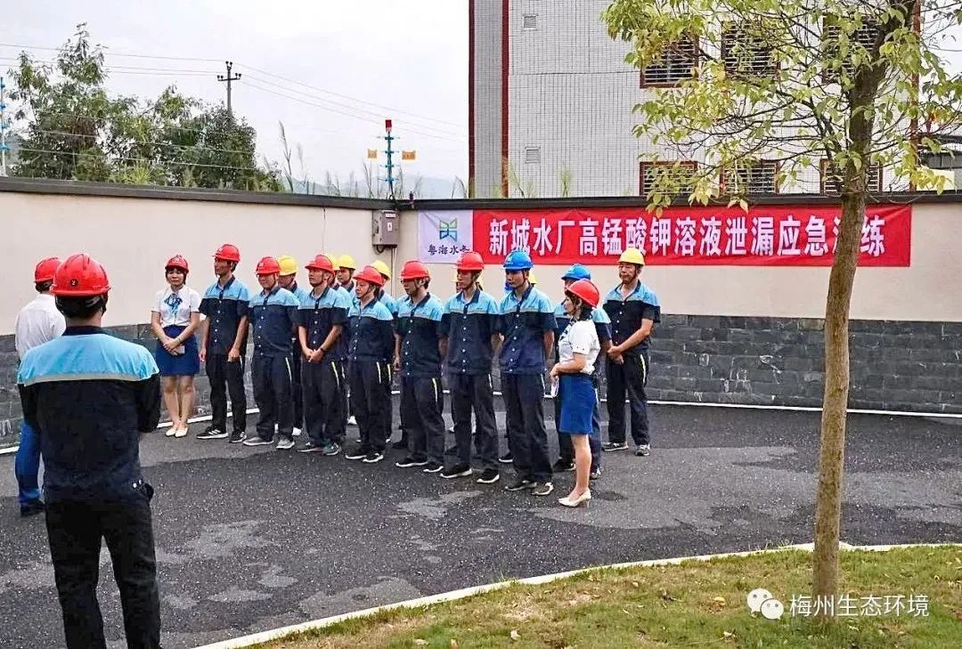
近日，梅州市生态环境局梅县分局联合梅县区新城水厂组织开展了高锰酸钾溶液泄漏应急演练。
演练模拟新城水厂取水泵房应急投加车间高锰酸钾溶液泄漏。该水厂立即启动突发环境事件应急预案，应急小组人员迅速到场处理:现场处置组人员立即前往取水泵房应急车间对高锰酸钾溶液储罐出料口管道破损部分进行维修；水质监测组立即查看应急回收池，确认泄漏液体已通过应急回收池泵组全部回用至原水吸水井，未溢出泄漏液体后，对原水吸水井水质进行监测。经过紧急组织抢修，设备恢复正常运行，应急状态解除。梅州市生态环境局梅县分局组织相关人员观摩指导了此次演练并对此次演练进行了点评，提出中肯的建议和意见。
通过此次实战应急演练，进一步提升了梅县分局应急执法能力水平，提升了梅县区新城水厂生产一线人员应对水质突发事件的快速反应能力、应急处理能力和协调作战能力。在紧急情况下，力求做到迅速、高效、有序地处置突发环境污染事件，全面提升应对各种污染情况的水质应急处置能力，保障城区供水范围内人民群众饮用水安全，维护社会稳定。

【实战监测练兵】五华分局强化重点排污企业监管 呵护空气质量

梅州市生态环境局五华分局贯彻落实习近平生态文明思想，积极开展党史学习教育“我为群众办实事”实践活动，以执法大练兵为契机，开展专项监测执法，护卫五华碧水蓝天。近日五华分局执法人员会同生态环保部华南环境科学研究所技术人员对光大环保能源（五华）有限公司生活垃圾焚烧发电厂开展监测执法检查，督促企业强化管理，消除百姓疑虑，还百姓一个舒适的生产生活环境。
据了解，光大环保能源（五华）有限公司属下的五华县循环经济产业园生活垃圾焚烧发电厂是一个以焚烧处理城市生活垃圾和利用垃圾焚烧产生的余热发电环保工程，排污许可分类属重点管理项目。执法人员和技术人员先后检查了垃圾焚烧发电厂焚烧工艺、垃圾焚烧烟气处理和垃圾渗滤液处理设施、在线监控显示屏5项主要污染物排放显示数值、飞灰填埋场、渣土利用场管理台帐等情况，同时华南环科所技术人员对排放烟气中的二噁英进行取样监测。检查组认为该生活垃圾焚烧发电厂各种设施设备运行正常，飞灰能够得到规范、安全处置，烟气5项主要污染物达标排放，并提出要求，一要加强日常管理，严格按照国家相关要求进行生产，确保生产工况正常平稳运行，治污设施正常运转，烟气污染物达标排放。二要继续规范垃圾焚烧飞灰收集、暂存、就近处置等方面工作，严禁非法转移、倾倒、处置，同时做好渣土综合利用。三要建立长效机制，落实专人负责，完善各项台帐记录。四要开展定期演练，做好突发事件应急准备，完善应急物资储备，确保一旦发生应急事件能派上用场。
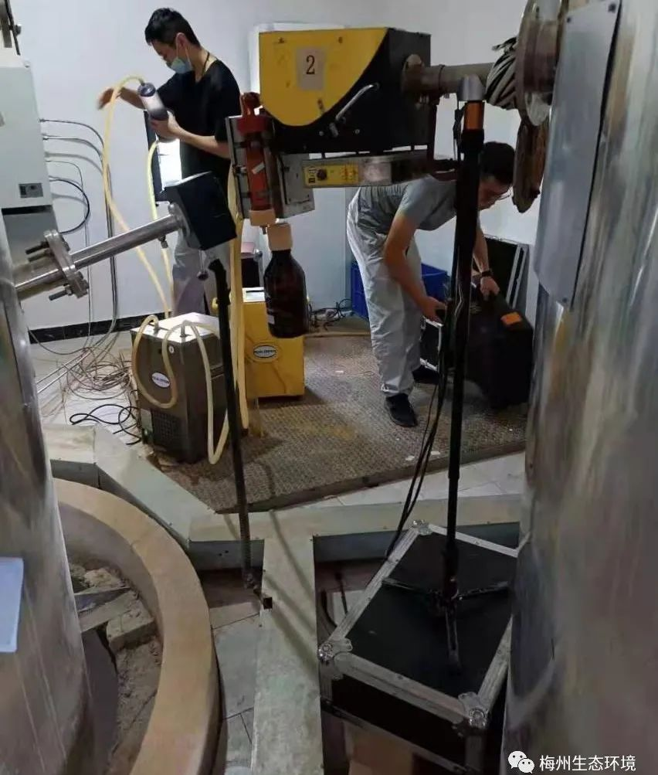
梅州市生态环境局执法监督科召开大练兵
工作推进会

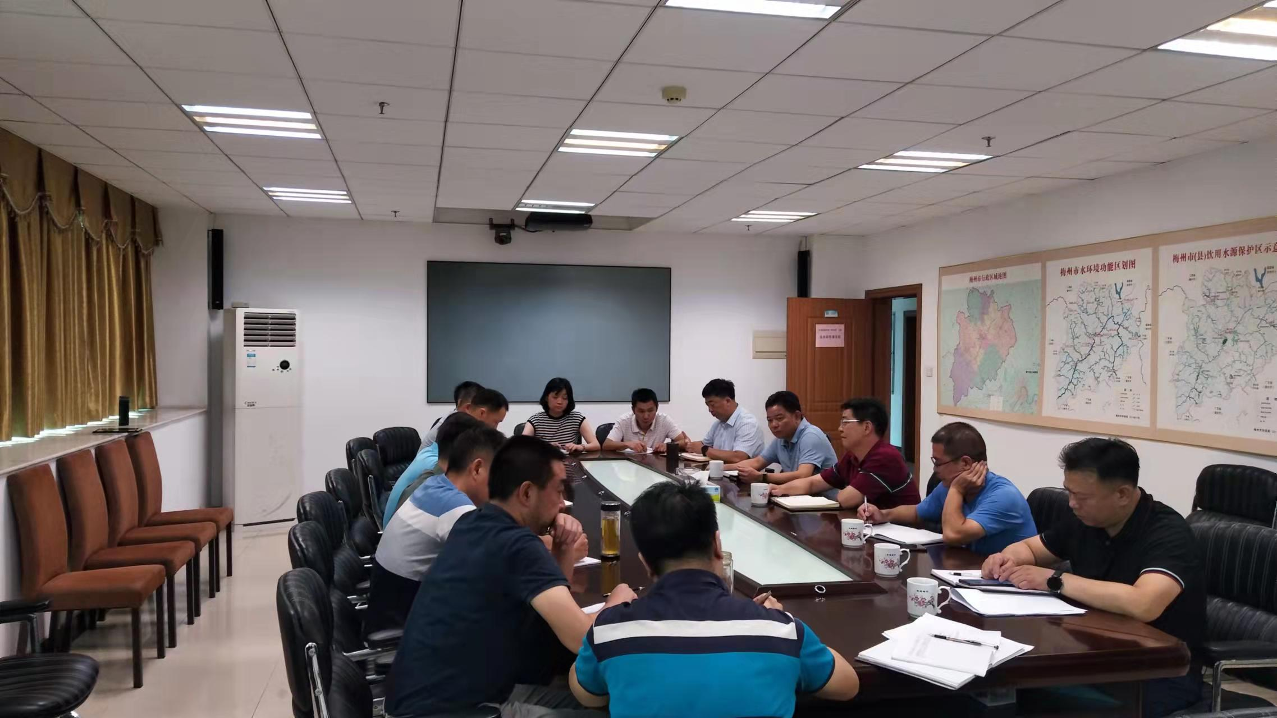
近日，为推进执法大练兵活动进展，分析、总结我市大练兵活动存在的问题、短板，梅州市生态环境局召开大练兵活动工作推进会。会议总结了大练兵活动工作开展情况，会议分析了我市目前执法大练兵存在以下问题：一是当前执法任务重，大练兵推进缓慢。当前，市、县两级生态环境执法人员执法任务较重，近期又全力以赴配合做好中央环保督察整改工作，执法人员日常工作相当繁重，经常日夜加班、节假日无休，难于克服工学矛盾投入较多时间开展大练兵活动，导致大练兵活动推进缓慢，工作较被动；二是大练兵负责人员变动较大，经验不足，业务不熟。今年以来，我局及各分局负责大练兵工作的人员变动较大，新来的人员无大练兵工作经验，业务不熟，又缺乏培训，导致从全局上组织推动大练兵方式方法上比较欠缺，极大影响了大练兵整体推动和大练兵典型经验的出新出彩；三是大练兵活动缺乏创新，积极性不高。活动缺乏创新创优，日常各项执法任务又重，大练兵难于激发执法人员练兵积极性；四是执法监督岗位普遍缺乏公文写作人才。大练兵活动既要会练习、又要善于总结。但是目前我市市局和各分局执法监督工作岗位普遍缺乏公文写作能手，对大练兵工作开展、优化执法方式、典型案例报道等宣传大练兵工作方面存在短板，执法人员不善于总结宣传工作，更不善于写作提升，一定程度上制约了大练兵工作的浓厚宣传氛围。
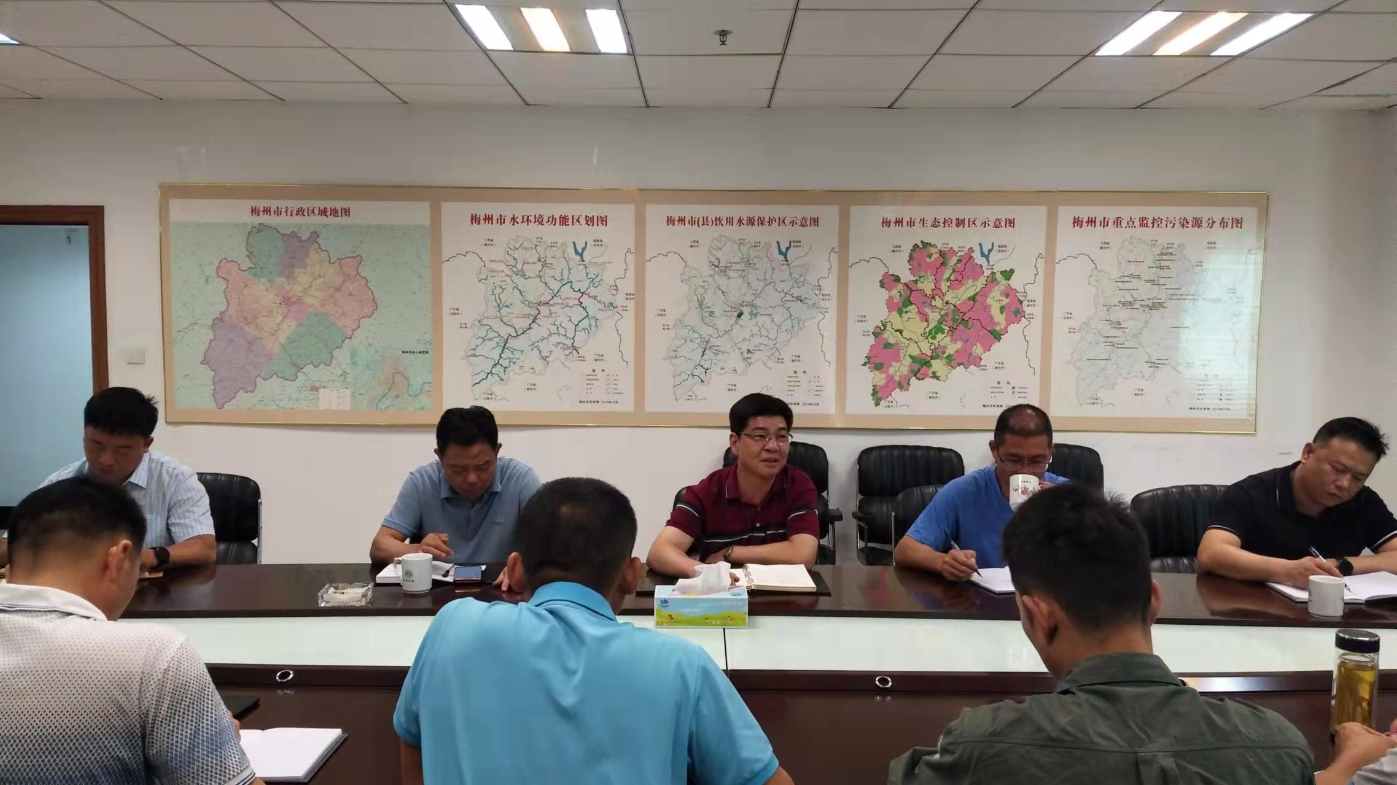
会议要求，要从工作实际和岗位需求出发，进一步抓好环保执法专业理论学习和执法实践能力培养。为全面统筹抓好大练兵后续工作，会议要求努力做好“三个强化、一个提高”：强化环境法规知识学习，进一步优化专业知识结构，持续打牢环保法规基础；强化现场执法与信访调处联动，把群众信访作为“送上门”的案件线索，把案件处罚公开公示作为群众“看得见”的信访效果；强化重点行业、企业执法标准要求，制定执法工作程序规范和检查标准指引，进一步规范执法人员检查行为，提升行政检查工作效能；提高案件办理质量，加强现场检查、线索核查、立案处罚、案件评审，以及重难点案件集体研究等工作，提升生态环境现场执法规范化、专业化水平，落实落细严格执法、规范执法、文明执法、廉洁执法各项要求，积极推进大练兵各项工作进程，确保取得实实在在的练兵成效。
会议还对我市参加全省生态环境保护执法大练兵活动表现突
出集体、优秀评审活动做了部署和要求。

抄送：省生态环境厅执法处；局副处以上干部、各分局。

